O CENÁRIO DE MUDANÇAS CLIMÁTICAS NA REGIÃO METROPOLITANA DO VALE DO PARAÍBA E LITORAL NORTE, SP. UM PRODUTO DE ESTUDOS DO ETNOECODESIGN

Fabrício da Silva Pacheco ¹, Rosinei Batista Ribeiro ², Nelson Tavares Matias ³ Paulo Sergio de Sena ⁴

^{1,2,3,4}Faculdades Integradas Teresa D´Ávila, Licenciatura em Biologia, Design-Lorena SP.¹silva_pacheco_@hotmail.com ² rosinei.ribeiro@pq.cnpq.br ³ nelson.matiaz@gmail.com ⁴ pssena@gmail.com

RESUMO – No Em seu quarto relatório, o IPCC – Painel Intergovernamental de Mudanças Climáticas apontou como principal foco de contribuição para o aumento da temperatura e mudanças no clima do planeta, às atividades humanas, com destaque para a agricultura, pecuária, indústria, silvicultura e extração vegetal, que em seus processos de desenvolvimento lançam na atmosfera quantidades excessivas de gases de efeito estufa e tem na densidade populacional um fator agravante. Este trabalho sistematizou os dados coletados sobre o desenvolvimento dessas atividades em algumas cidades da região do Vale do Paraíba Paulista a partir das bases de dados do IBGE, SEADE e outras fontes indiretas. Os resultados possibilitaram diagnosticar as áreas em que cada uma das atividades tem maior incidência, com destaque para três segmentos, um que mostrou agravos no desenvolvimento urbano-industrial, outro na agricultura e um terceiro no setor pecuário. A pertinência dos resultados gerou significância relevante e estado de atenção para a aplicação de medidas de mitigação como sugere algumas orientações apresentadas pelo IPCC. O destaque ficou por de um ensaio com os artesãos de souvenir de imagens sacras de Aparecida, um dos municípios metropolitanos, que geram um contingente de resíduos e efluentes com alto impacto ambiental que não foi contabilizado e descrito para a região metropolitana do Vale do Paraíba pelo IPCC.

Palavras-chave: IPCC. Etnoecologia. Ecodesign. Etnoecodesign.

Introdução
Para desenvolver uma aproximação da Etnoecologia com o Ecodesing e promover uma leitura regional das problemáticas e conflitos climáticos na Região Metropolitana do Vale do Paraíba e Litoral Norte de São Paulo foi proposto um Projeto de Etnoecodesign. O diálogo se deu a partir dos parâmetros estudados pelos documentos do Painel Intergovernamental sobre Mudanças Climáticas (IPCC) (SECOM, 2012).
Os marcos referenciais estão contidos em MARQUES (2001) que entende a Etnoecologia como estudos que envolvem os conhecimentos, crenças, sentimentos e modos de vida que transitam entre as das populações humanas os demais elementos dos ecossistemas, permitindo o inventario dos impactos ambientais decorrentes dessas interações. O conceito de Ecodesing, já consolidado como um segmento do Design balizado pela integração e responsabilidade ambiental, como apresentado por BURDEK (1999). Foram considerados também como referenciais teóricos os critérios eleitos pelo IPCC como agravantes do aquecimento global (crescimento e densidade populacional humano, agropecuária, silvicultura e industrialização) os resultados posicionaram a citada Região Metropolitana como contribuinte importante para as Mudanças Climáticas regionais.
Neste trabalho de Etnoecodesign o modelo de observação se deu a partir da produção de imagens sacras, usadas como souvenir para turistas, em Aparecida, SP. Os objetivos foram: 1. Mostrar a contribuição das atividades antrópicas de produção do Vale do Paraíba e seu potencial de agravo às mudanças climáticas locais; 2. Criar lastro para fortalecer o conceito de Etnoecodesign.
Os resultados permitiram traçar um perfil de contribuição da atividade artesã de imagens sacras de Aparecida para o Painel do IPCC não considerado pelo relatório das Nações Unidas.

Material e Métodos
O Local de estudo se deu num segmento do Vale do Paraíba, uma das quatro Regiões Metropolitanas de São Paulo. Os municípios envolvidos estão distribuídos ao longo da “calha” do Rio Paraíba do Sul, que dá nome ao Vale (de Jacareí a Lavrinhas).
Os 12 municípios(Fig.1) foram agrupados em três regiões produtivas (Tabela 1). Os dados sobre o Vale do Paraíba disponíveis no IBGE – Instituto Brasileiro de Geografia e Estatística, SEADE – Fundação Sistema Estadual de Análise de Dados - dos Municípios, APONTADOR e Associação de Comércio e Indústria.

Tabela 1. Regiões Produtivas do Vale do Paraíba,SP.
Regiões Produtivas
S. J. dos Campos  Jacareí  Caçapava  Taubaté | Pindamonhangaba  Roseira  Aparecida  Guaratinguetá | Lorena  Canas  Cachoeira Paulista  Lavrinhas

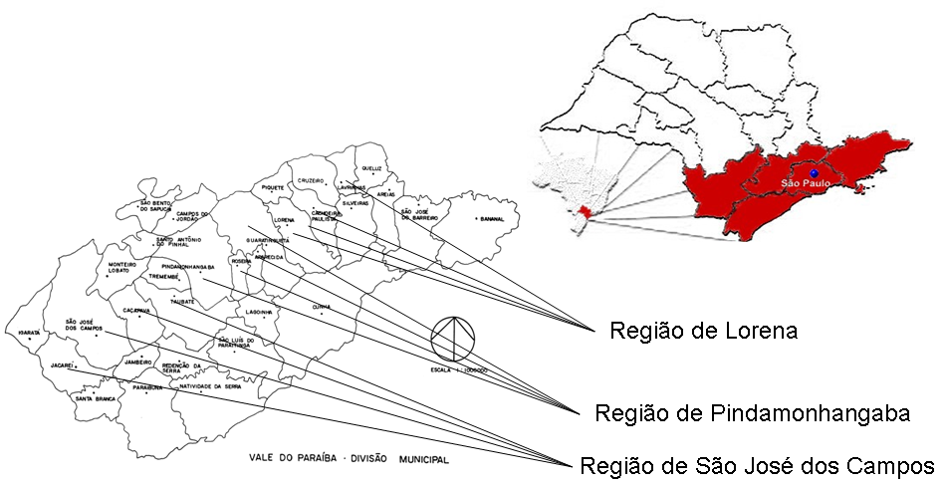
Fig.1Região Produtivas do Vale Do Paraíba,SP
O recorte dialógico se deu com os registros sobre o processo de produção dos objetos sacros de Aparecida que foram inventariados a partir do projeto de otimização da produção de souvenir em gesso pelos cursos de Biologia e Design das Faculdades Integradas Teresa D´Ávila, Lorena, SP e o Conselho Nacional de Desenvolvimento Científico e Tecnológico – CNPq.
O trabalho se desenvolveu a partir de um método de análise comparada entre as sub-regiões (Lorena, Pindamonhangaba e São José dos Campos) quanto à Área, Habitantes, Densidade Populacional, Agricultura, Pecuária, Indústria, Silvicultura e Extração Vegetal, para caracterizar a contribuição de cada uma das Sub-regiões para o aquecimento global. Foi também incluída a produção de imagens sacras, pelas “indústrias artesãs” de Aparecida, sub-região de Pindamonhangaba, que se mostrou produtivamente muito significativa para compor o rol de ações antrópicas regionais pertinentes ao aquecimento global.

Resultados e Discussão
A Região Metropolitana estudada mostrou seu perfil industrial para a Região Produtiva de São José dos Campos, com destaque também para a silvicultura e de forma menos intensa, a extração vegetal, agricultura e densidade populacional. A Região de Pindamonhangaba destacou-se na pecuária, agricultura e densidade populacional. A Região de Lorena, se mostrou com perfil exacerbado para a extração vegetal e pecuária, como mostrada na Fig.
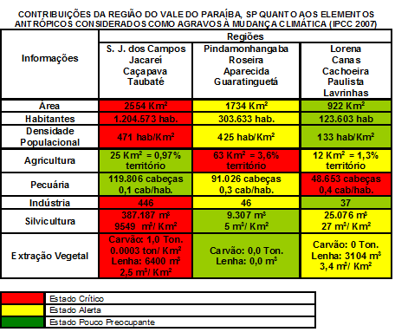
Fig. 1- Estudo comparado das Sub-regiões do Vale do Paríba Paulista quanto à contribuições para o Aquecimento Global.
Fonte: IBGE, SEADE, APONTADOR (2013).

Em Aparecida, a produção de souvenir de gesso com motivos sacros apresentou um enorme consumo de gesso e água. O cenário produtivo é formado por aproximadamente 50 pequenas oficinas artesanais, com produção que ultrapassa a capacidade de oferta para mais de 10 milhões de turistas que visitam o Santuário Nacional de Nossa Senhora de Aparecida ao longo do ano.
Nas oficinas artesãs o processo de deu nas seguintes fases: 1.Preparação dos moldes de borracha. 2.Mistura de gesso(Fig.2). 3.Colocação da mistura no molde(Fig.3). 4.Desenforma da imagem e secagem(Fig.4) 5.Pintura e Acabamento(Fig.5). 6.Embalagem e distribuição.

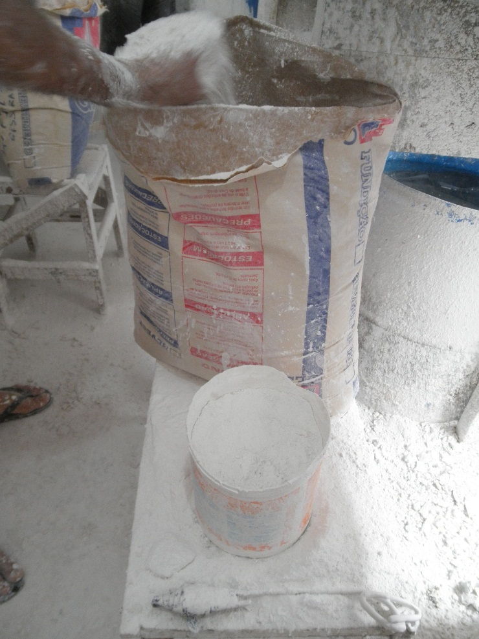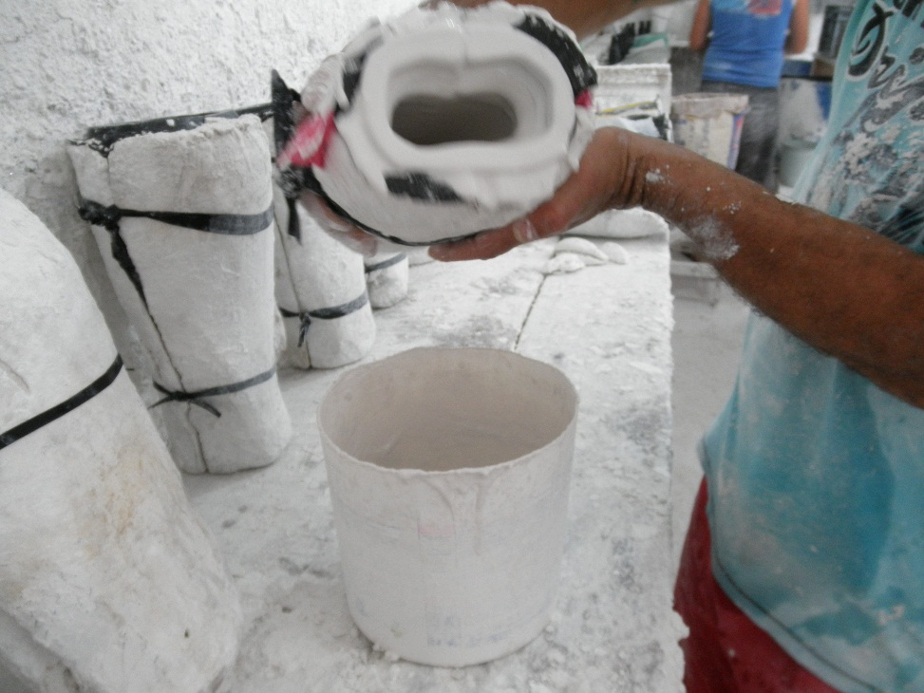
Fig.2 Mistura de gesso. Fig.3 Colocação da mistura no molde.

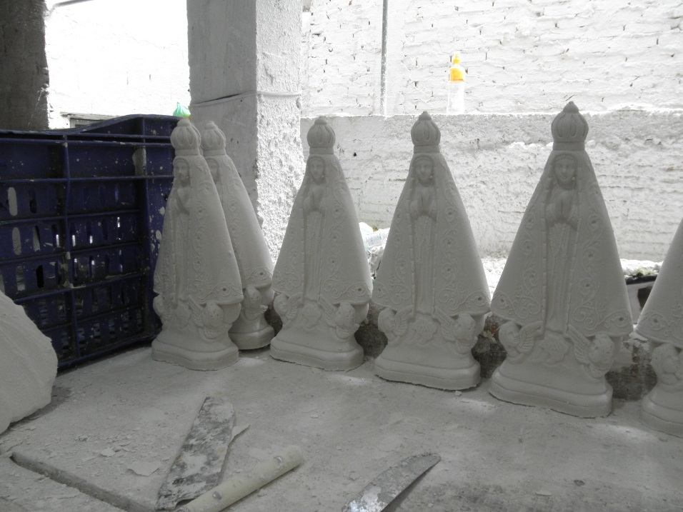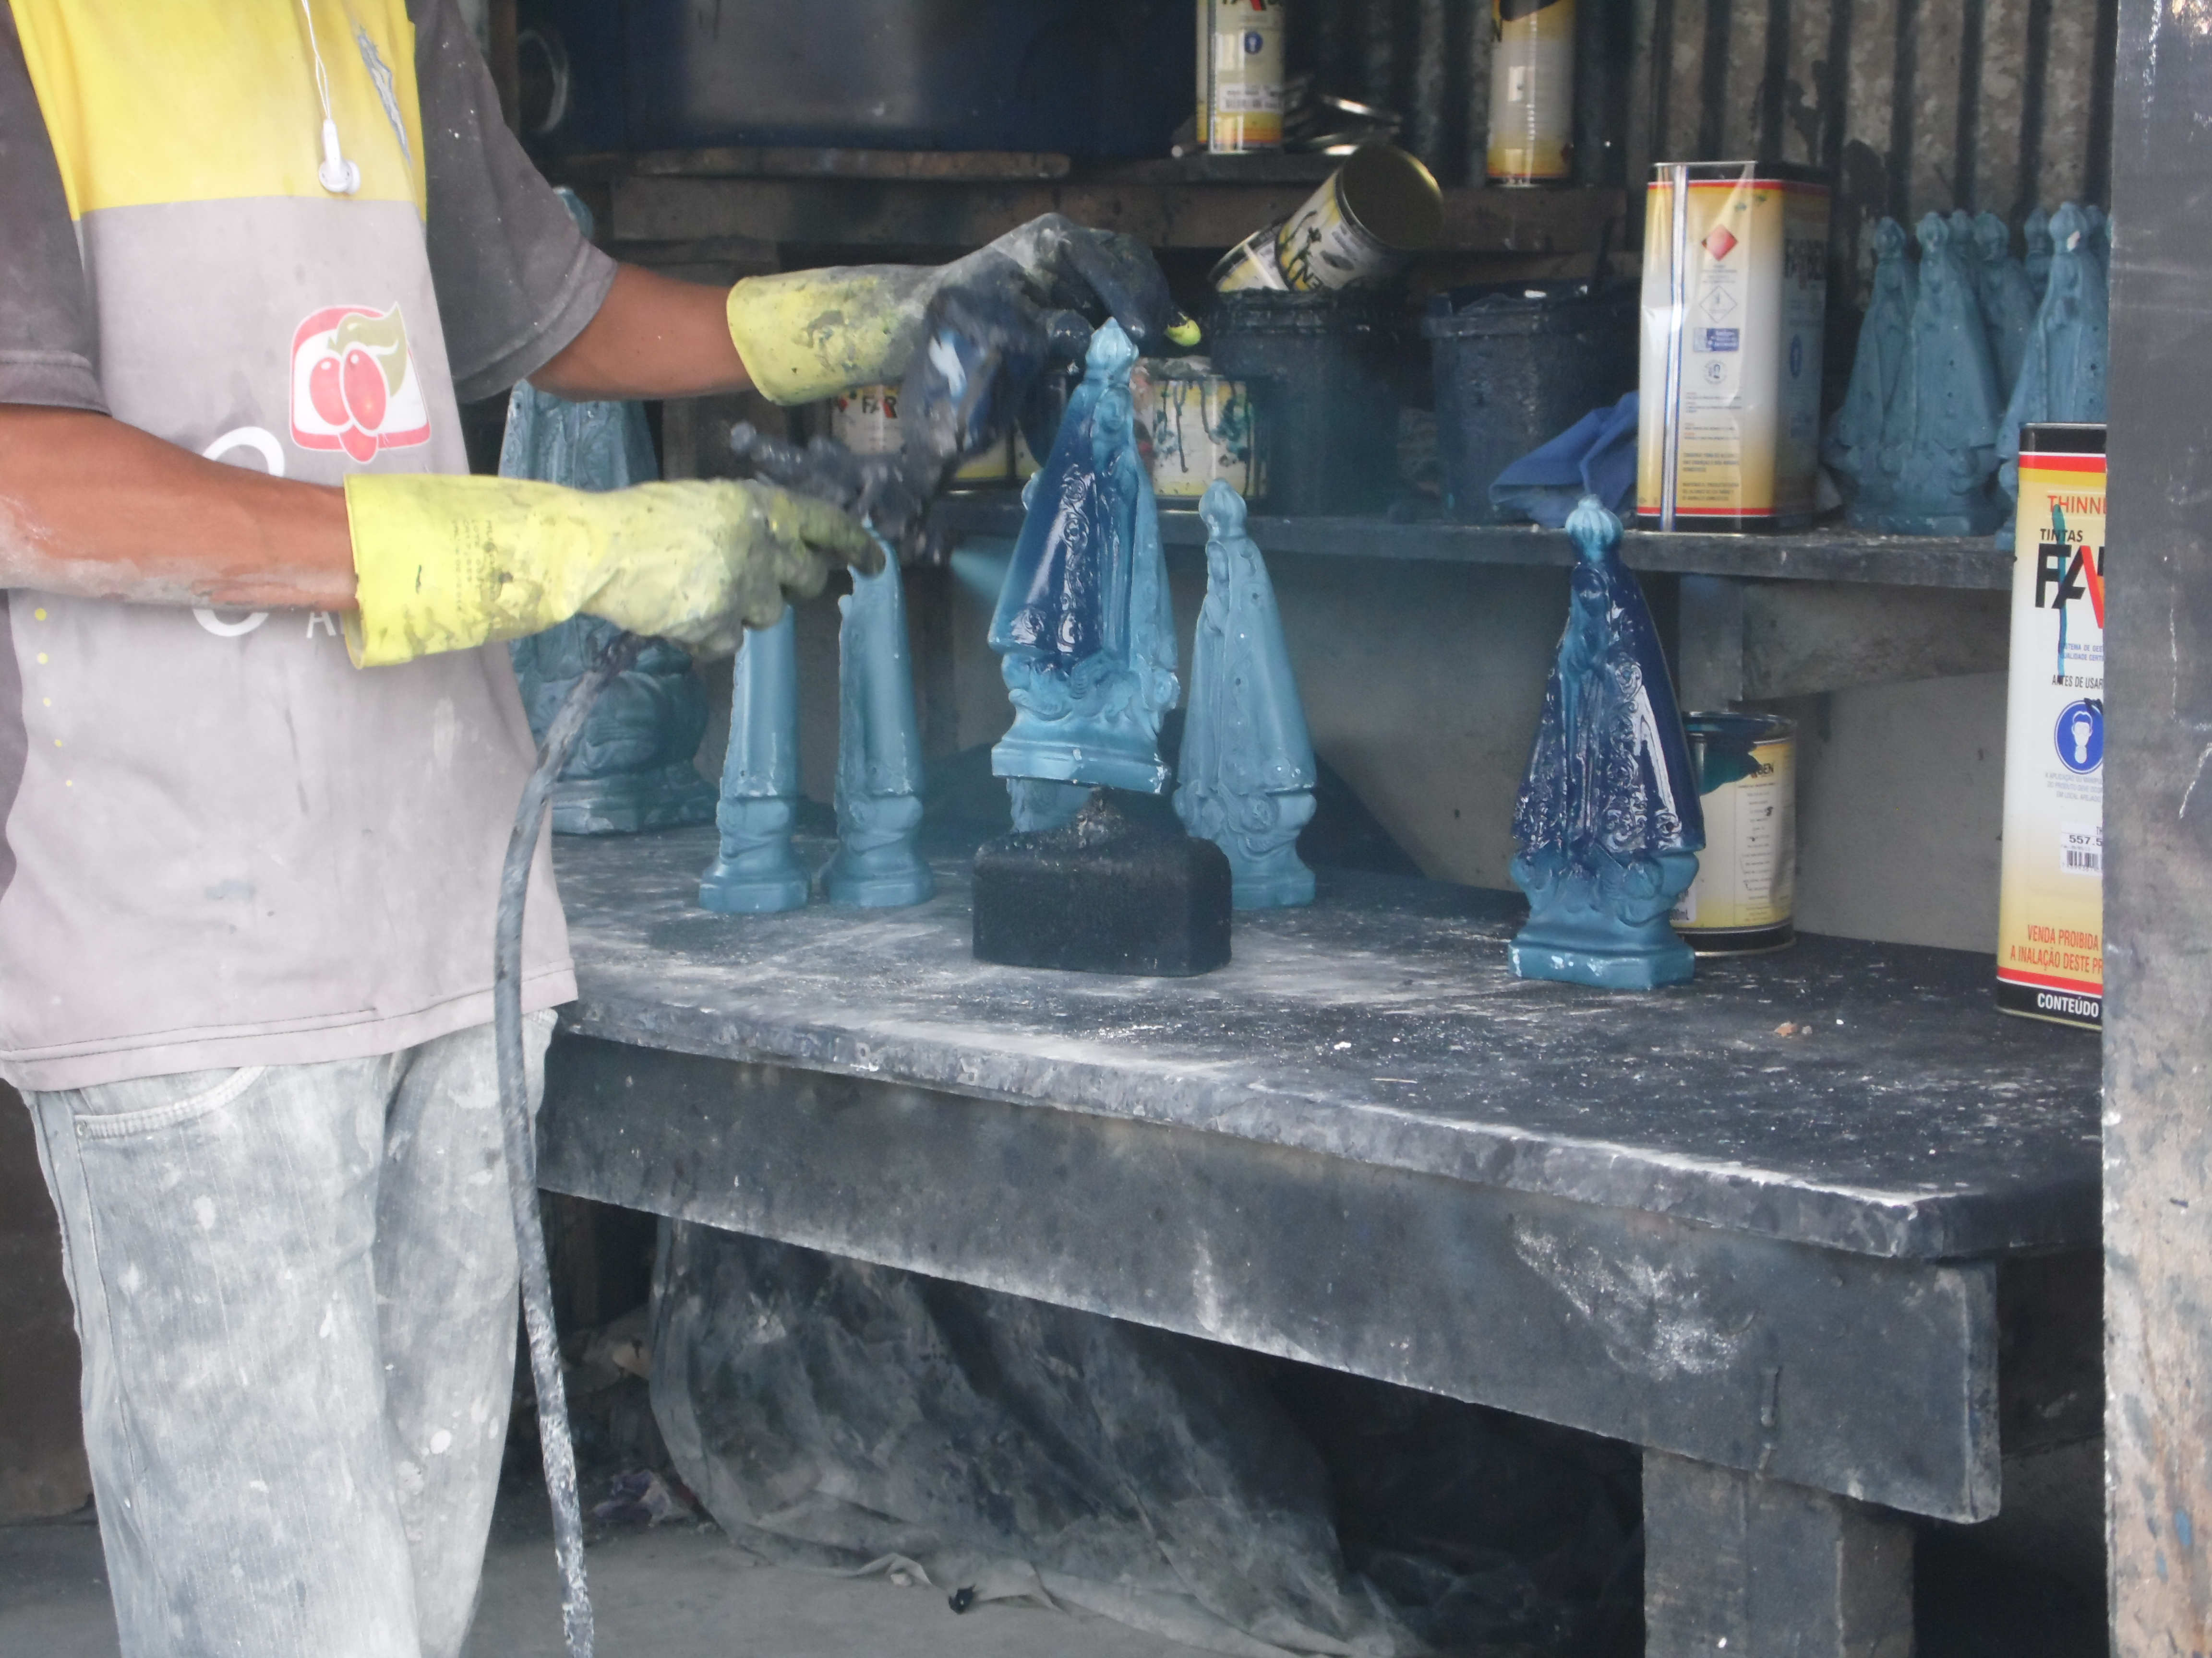
Fig.4 Desenforma da imagem e secagem. Fig.5 Pintura e Acabamento.

O uso inadequado de toneladas de gesso e água ao longo do processo produtivo gera um descarte com volumes bastante exacerbados que são lançados no ambiente sem nenhum tratamento de resíduos e efluentes, o que compromete a qualidade de vida local.
O inventário das atividades antrópicas de produção na Região Metropolitana estudada pelo Ecodesign atendeu como ferramenta para se compreender cada ação antrópica como um projeto que se alimenta das questões ecológicas e de sustentabilidade.

Para agregar uma mobilidade social ao resultado, o mesmo é considerado neste trabalho como ferramenta ímpar e dialógica com a dimensão Etno da Etnoecologia, no sentido de envolvem os conhecimentos, crenças, sentimentos e modos de vida dos grupos sociais (MARQUES, 2001). Esses grupos tidos como produtores artesãos podem se inserir numa matriz capaz de balizar o uso dos elementos dos ecossistemas, além de registrar os impactos ambientais decorrentes dessas interações. (BURDEK, 1999).
Este perfil regional dá o tom da identidade dos grupos sociais locais que transita entre os migrantes contemporâneos italianos, portugueses, japoneses, entre outros e os caipiras locais tradicionais. Esses grupos sociais de artesãos guardam uma imensa biblioteca de modos operativos com o uso dos recursos naturais locais que precisam ser catalogados e otimizados quanto ao seu potencial de sustentabilidade local e gerar outro status para a região e sua contribuição às Mudanças Climáticas.
Derivado desse diálogo entre o Ecodesign e a Etnoecologia surgiu a necessidade de ampliar os conceitos para envolver a produção material que explora o ecossistema, os grupos sociais locais e os possíveis redesigns dos processos produtivos e serviços dentro de uma historicidade de práxis capaz de incorporar a variável sustentável e manter a produtividade. As ações antrópicas inventariadas e compreendidas como agravantes das Mudanças Climáticas locais e globais se tornaram ferramentas capazes de indicar a direção que os meios produtivos devem tomar para minimizar seus efeitos nos ecossistemas.

Conclusões
A conversa quase que transdisciplinar favoreceu a reflexão em torno de um conceito ampliado e aglutinador para as problemáticas ecológicas, a práxis e o perfil dos grupos sociais, isto é, algo como a terminologia ETNOECODESIGN, isto é, trabalhar a possibilidade de conceber projetos antrópicos sustentáveis a partir da práxis sociais dos grupos humanos envolvidos com seus ecossistemas.
A relevância dessa discussão se aloja no conjunto produtivo da Região do Vale do Paraíba Paulista, uma região que contribui maciçamente para o agravo do gradiente de aquecimento global, partilhado pelo Brasil, mas que não considera as práticas ditas artesãs. No caso estudado, essa prática artesã supera em muito a produção de artefatos que definem seu modelo de negócio, constituindo-se em verdadeiras Indústrias de produtos sacros para souvenir.
A cadeia produtiva “artesã” estudada é altamente residual (gesso, água, tinta, gases, entre outros), isto é, produz resíduos, efluentes e emissões gasosas que não são monitoradas, além de concorrer para o emprego de mão de obra de média e alta especialização (artesãos), exposta a inúmeros riscos do trabalho e expropriados de equipamentos de proteção individual.
Os resultados colocaram os artesãos de imagens sacras de gesso de Aparecida como protagonistas de impactos ambientais que não foram contabilizados e citados pelo Painel Intergovernamental sobre Mudanças Climáticas (IPCC) e que se mostraram pertinentes de serem agregados a este relatório da ONU.

Agradecimento(s)

Agradeço a fabrica onde foram tiradas as fotos do Processo, por questões éticas não poderei citar o nome dela.

Referências Bibliográficas
BÜRDEK, B. Diseño, historia, teoría y práctica del diseño industrial. Editora Gustavo Gili, 2ª ed. Barcelona, 1999.

MARQUES, J. G. Pescando pescadores: ciência e etnociência em uma perspectiva ecológica. 2. ed. São Paulo: NUPAUB, USP, 2001.

SECOM, 2012. Painel Intergovernamental sobre Mudança do Clima (IPCC). Disponível em < http://www.brasil.gov.br/cop/panorama/o-que-esta-em-jogo/painel-intergovernamental-sobre-mudanca-do-clima-ipcc > Acessado em 15/11/2012.

PELES, D. Perdas de solo, água e nutrientes sob aplicação de gesso e dejetos líquidos de suínos. Curitiba, 2007. Dissertação (Mestrado em Ciências do Solo, Universidade Federal do Paraná).
AMS. Associação Mineira de Silvicultura. Eucaliptos.[2011?]. Disponível em < http://www.silviminas.com.br/principal/iconteudo.aspx?cty=41&cnt=18&ano=4&mn=1&fla=4 > Acessado em 31/10/2011.

ANDI. O rastro industrial. [2011?]. Disponível em < http://www.mudancasclimaticas.andi.org.br/node/135?page=0,1> Acessado em 15/11/2011.

AVILA, A. M. H. Uma síntese do Quarto Relatório do IPCC. Revista Multiciencia, Campinas, n. 8, p. 163-168, maio, 2007. Disponível em: < http://www.multiciencia.unicamp.br/artigos_08/r01_8.pdf > Acessado em 13/09/2011.

BOFFI, S.A.N.O.;RICCI, F.; OLIVEIRA, E.A.A.Q. Analise histórica da Região do Vale do Paraíba como atrativo para a implantação da industria de base (1930 – 1980). In: X Encontro Latino Americano de Iniciação Cientifica, 2006, Artigo, São José dos Campos, UNIVAP, 2006. Disponível em < http://inicepg.univap.br/cd/INIC_2006/epg/06/EPG00000542_ok.pdf > Acessado em 31/10/2011.

CEURB, [2011?]. Impactos ambientais da urbanização. Disponível em < http://www.rc.unesp.br/igce/ceurb/impactos%20ambientais%20da%20urbanizacao.htm > Acessado em 15/11/2011.

ECOLATINA. 2007. A ciência da mudança do clima. Relatório do IPCC/ONU. Disponível em < http://www.ecolatina.com.br/pdf/IPCC-COMPLETO.pdf > Acessado em 29/07/11.

ECOLATINA. 2007. Mitigação da mudança do clima. Relatório do IPCC/ONU. Disponível em <http://www.ecolatina.com.br/pdf/relatorio-IPCC-3.pdf> Acessado em 15/11/2011.

EMBRAPA, 2011. Agricultura e Efeito Estufa. Disponível em: <http://www.cnpma.embrapa.br/projetos/index.php3?sec=agrog:::85> Acessado em 15/07/2011.

HOGAN, D. J. Crescimento demográfico e meio ambiente. Revista Brasileira de Estudos Populacionais, Campinas, V.8,n.1/2,p. 61-71,1991. Disponível em <http://www.abep.nepo.unicamp.br/docs/rev_inf/vol8_n1_2_1991/vol8_n1e2_1991_5artigo_61_71.pdf > Acessado em 13/09/2011.

LIMA, R.G. S. O ciclo do Café Vale-Paraibano. Inventario das Fazendas do Vale Paraíba Fluminense. 2008. Disponível em < www.institutocidadeviva.org.br/inventario/?page_id=8> Acessado em 18/10/ 2011.

MAIA, T.R.C.; MAIA, T. História. In:______O vale paulista do Rio Paraíba:historia, geografia, fauna, flora, folclore, cidades. Aparecida: Santuário, 2000. p.19.
MAIA, T.R.C. História do Vale. In:______O passado ao vivo. São Paulo:FDE ,1988. p. 7-10.
MOREIRA, J.C.; SENE, E. Industrialização brasileira. In:______Geografia Geral e do Brasil: espaço geográfico e globalização. 2. ed. São Paulo: Scipione, 2005. unid. 5, cap.1, p. 372-377.

